Министерство образования и науки РФ
Федеральное государственное бюджетное образовательное учреждение высшего образования
"Тверской государственный технический университет"
(ФГБОУ ВО "ТвГТУ")
Кафедра "Программное обеспечение"

Дисциплина: "Теоретическая информатика"
Отчёт по лабораторной работе №3

Выполнили:
студенты группы Б.ПИН.ИИ 24.16
Хотулёв М.А
Смирнов И.Е
Чистохвалов А.К
Проверила:
Лисничук А.Б.

Содержание
1. Введение 3
1.1 Цель работы 3
1.2 Постановка задачи 3
2. Основная часть 4
2.1 Пояснение работы программы 4
3. Схема классов 5
3.1 Описание схемы 5
3.2 Ключевые фрагменты кода 6
4. Интерфейс 7
5. Тестирование 11
5.1 Скриншоты результатов тестирования 12
6. Вывод 13

Введение

Цель работы:
Изучить методы доказательства тотальной корректности циклов с использованием инвариантов и вариант-функций. Реализовать инструмент для автоматической верификации циклических алгоритмов с визуализацией выполнения, проверкой сохранения инвариантов и убывания вариант-функции.

Постановка задачи:
В рамках лабораторной работы необходимо:
• Реализовать анализатор циклов для различных алгоритмов (шифр Цезаря, PrefixSum, Count>T, PrefixMax)
• Реализовать автоматическое вычисление инвариантов циклов
• Реализовать вариант-функции для доказательства завершаемости
• Визуализировать пошаговое выполнение цикла с проверкой инварианта на каждой итерации
• Проверить тотальную корректность циклов (частичная корректность + завершаемость)
• Визуализировать таблицу состояний массива/текста на каждом шаге

2. Основная часть

2.1 Пояснение работы программы
Программа реализует визуальный анализ циклов с формальной верификацией их корректности. Пользователь выбирает алгоритм, вводит данные (текст для шифрования, массив чисел и т.д.) и запускает пошаговое или полное выполнение. Система на каждой итерации:
Проверяет выполнение инварианта ДО выполнения тела цикла
Выполняет одну итерацию цикла (обновляет переменные)
Проверяет выполнение инварианта ПОСЛЕ выполнения тела цикла
Вычисляет значение вариант-функции t и проверяет её убывание
Логирует все изменения состояния
Визуализирует текущее состояние массива/текста

Для доказательства тотальной корректности программа проверяет:
• Инициализация: инвариант истинен перед циклом
• Сохранение: если инвариант истинен до итерации, он истинен после
• Завершение: вариант-функция убывает и неотрицательна
• Постусловие: после завершения цикла выполняется требуемое условие

3. Схема классов
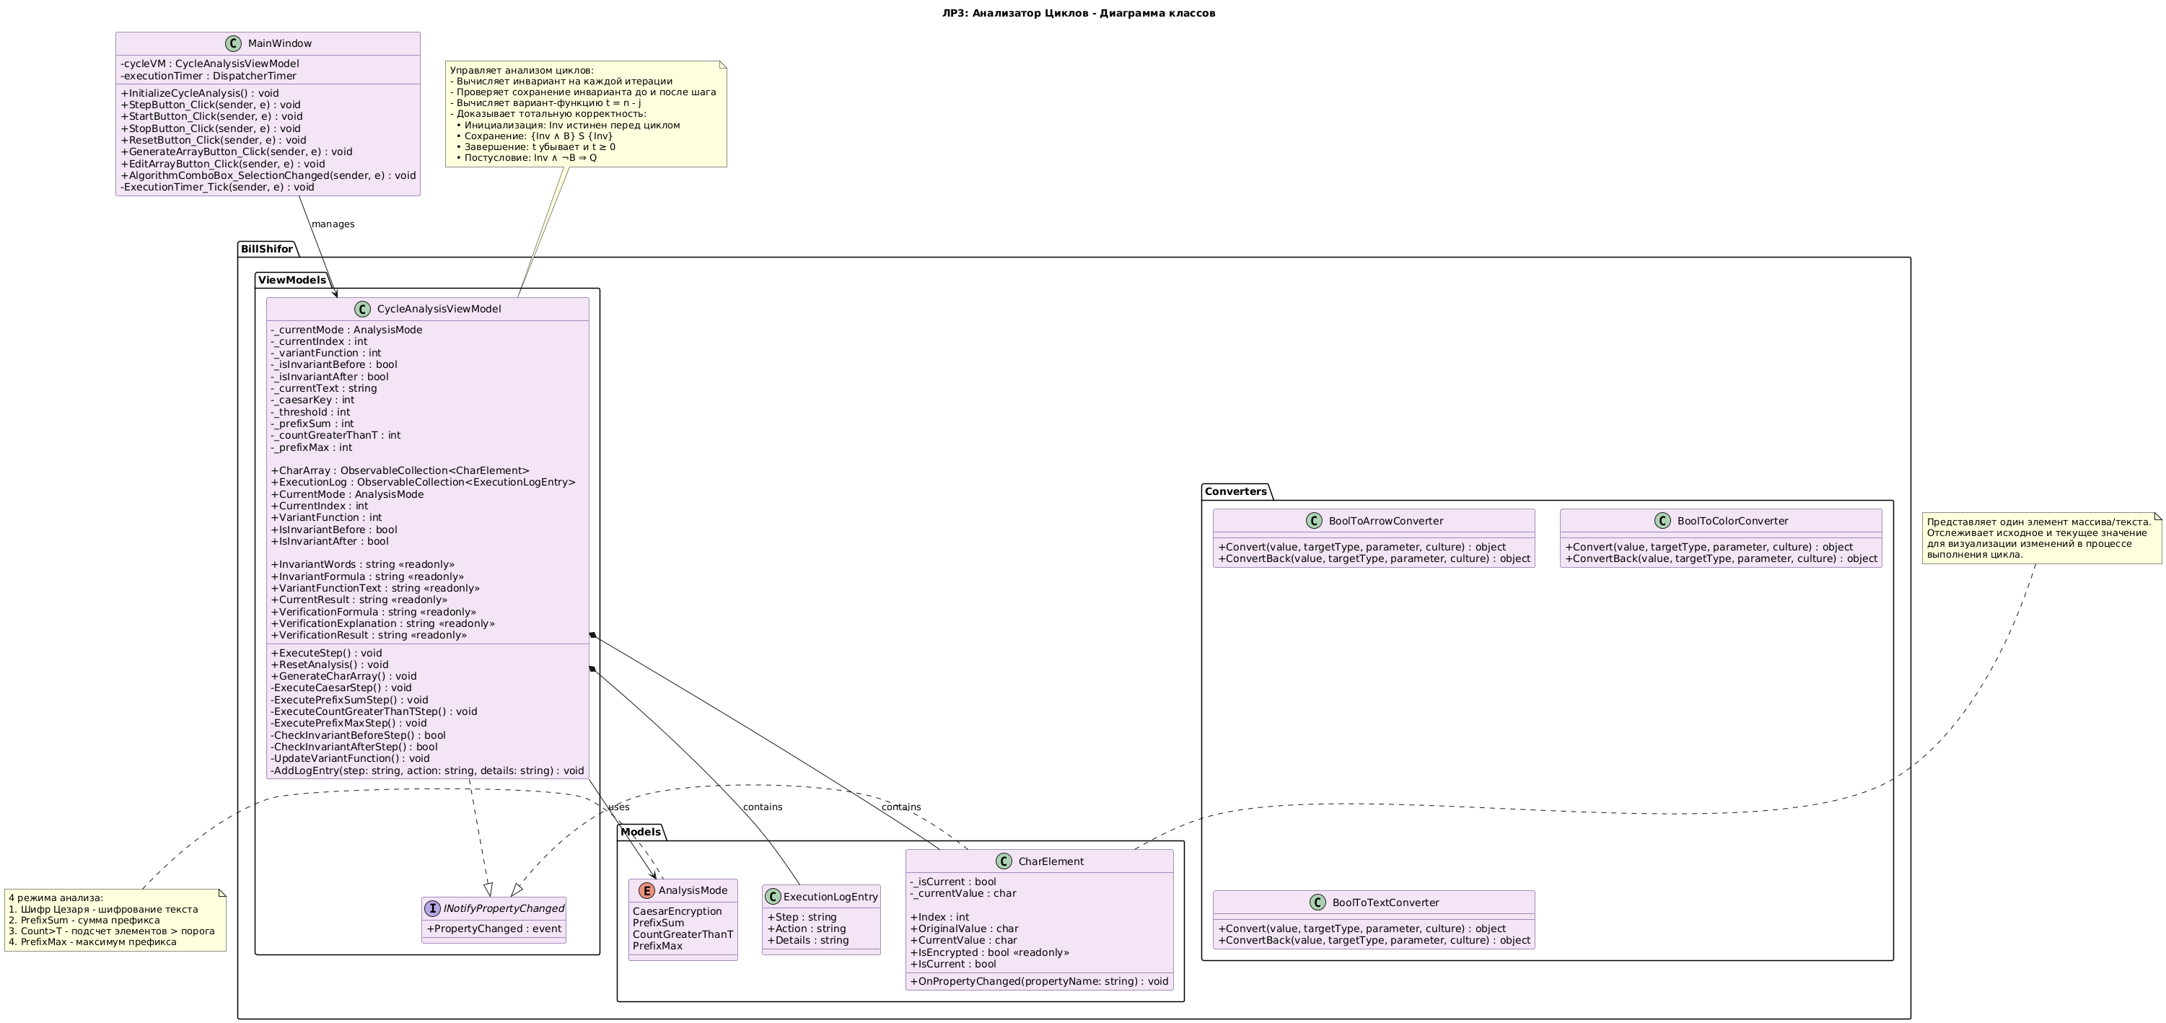Рис.1 Схема классов модуля анализа циклов

3.1 Описание схемы
Основные компоненты системы:
- CycleAnalyzer: Главный класс анализатора. Управляет выполнением цикла, проверкой инвариантов и вариант-функций.
- CharElement: Представляет один элемент массива символов/чисел с полями Index, OriginalValue, CurrentValue, IsCurrent.
- InvariantChecker: Класс для проверки истинности инварианта. Вычисляет условие инварианта для текущего состояния.
- VariantFunction: Класс для вычисления и проверки убывания вариант-функции t = n - j (где j - индекс цикла).
- ExecutionLogEntry: Класс для хранения записи в логе выполнения (номер шага, действие, детали).
- AnalysisMode: Enum с режимами: CaesarEncryption, PrefixSum, CountGreaterThanT, PrefixMax.

3.2 Ключевые фрагменты кода
Проверка инварианта для шифра Цезаря:
// Инвариант: result[0..j-1] = Caesar(text[0..j-1], key)
public bool CheckInvariant_Caesar(int j, string text, string result, int key)
{
for (int i = 0; i < j; i++)
{
char expected = ShiftChar(text[i], key);
if (result[i] != expected)
return false;
}
return true;
}

Вычисление вариант-функции:
// Вариант-функция t = n - j (убывает от n до 0)
public int ComputeVariantFunction(int j, int n)
{
return n - j; // t >= 0 и t убывает на каждой итерации
}
public void Step()
{
int t_before = ComputeVariantFunction(j, n);
// Выполняем итерацию
j++;
int t_after = ComputeVariantFunction(j, n);
// Проверяем: t_after < t_before и t_after >= 0
bool decreasing = (t_after < t_before) && (t_after >= 0);
}

4. Интерфейс
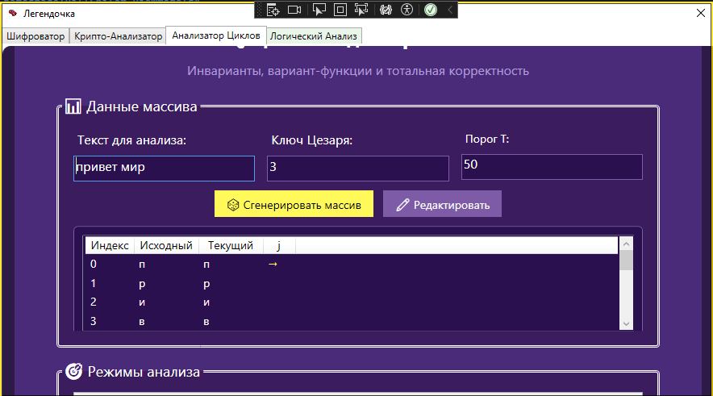Рис.2 Панель ввода данных
Элементы: TextBox для текста, TextBox для ключа Цезаря, TextBox для порога T, кнопка 'Сгенерировать массив', кнопка 'Редактировать'
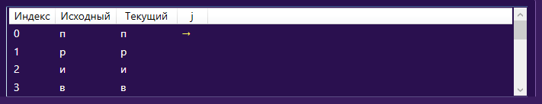Рис.3 Визуализация состояния массива
Элементы: ListView с привязкой к CharArray, стрелка ➜ указывает на текущую позицию j, цветовая подсветка измененных элементов
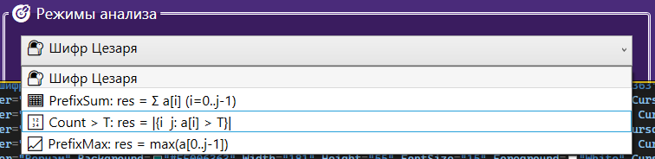Рис.4 Выбор режима анализа
Элементы: ComboBox с 4 режимами (Цезарь, PrefixSum, Count>T, PrefixMax), TextBlock с описанием текущего режима
Рис.5 Управление выполнением
Элементы: 4 кнопки управления, текстовые поля с текущими значениями j и res
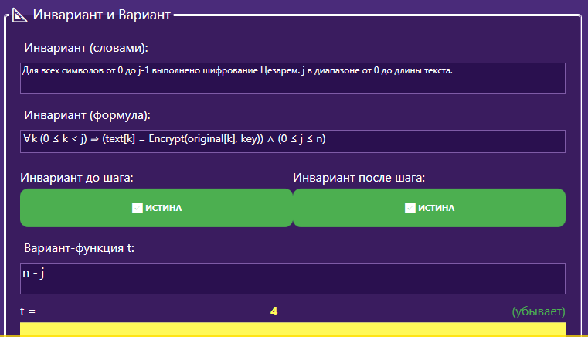Рис.6 Проверка инварианта
Элементы: TextBox с описанием инварианта словами, TextBox с формулой инварианта, два Border с цветовой индикацией (зеленый=✓, красный=✗)
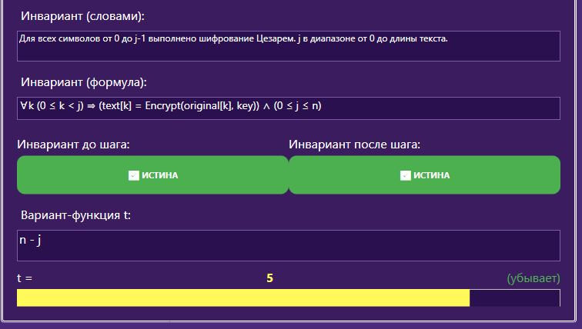Рис.7 Вариант-функция и завершаемость
Элементы: TextBox с формулой вариант-функции, TextBlock с текущим значением t, ProgressBar визуализирующий убывание t от n до 0
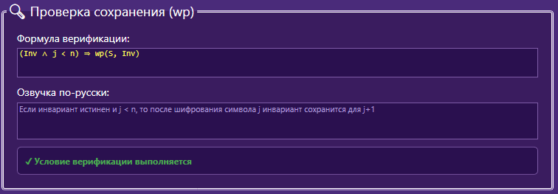Рис.8 Формула верификации
Элементы: TextBox с формулой wp(тело_цикла, инвариант), TextBox с объяснением на русском, Border с результатом проверки
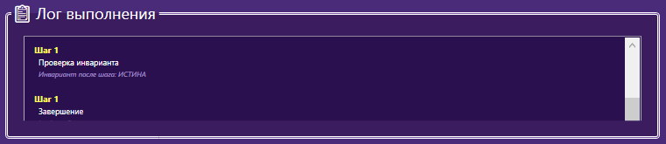Рис.9 Лог выполнения цикла
Элементы: ListView с записями лога, каждая запись содержит номер шага, действие и детали

5. Тестирование
Тест 1: Цезарь 'ABC', ключ 3: Проверка корректности шифрования. Инвариант сохраняется на всех итерациях. Результат: 'DEF'.
Тест 2: PrefixSum [1,2,3,4,5]: Проверка вычисления префиксных сумм. Инвариант: res = Σa[i] (i=0..j-1). Результат: [0,1,3,6,10,15].
Тест 3: Count>T, массив [3,7,2,9,1], T=5: Подсчёт элементов > 5. Инвариант сохранён. Результат: 2 элемента (7 и 9).
Тест 4: PrefixMax [5,2,8,1,9]: Поиск максимума в префиксе. Вариант-функция убывает корректно. Результат: [5,5,8,8,9].

5.1 Скриншоты результатов тестирования
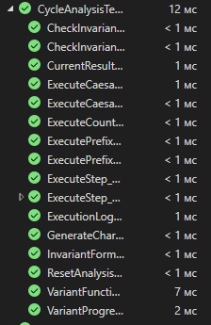
Рис.10 Результаты всех тестов

Вывод
В ходе выполнения лабораторной работы был разработан визуальный инструмент для анализа и верификации циклических алгоритмов. Реализованная система позволяет доказывать тотальную корректность циклов путем проверки инвариантов и вариант-функций. Визуализация пошагового выполнения помогает понять механизм работы формальной верификации. Система успешно протестирована на четырех различных алгоритмах (шифр Цезаря, вычисление префиксных сумм, подсчёт элементов по условию, поиск префиксного максимума). Все тесты подтвердили корректность реализованных алгоритмов и правильность вычисления инвариантов и вариант-функций.
Ссылка на GitHub: https://github.com/CUECompany/Labs_For_TI

